Como Criar a configuração de Usuário e dar acesso usando o Sophos

O IPsec usa a porta 500 para criar o túnel para se conectar ao Firewall XG, No entanto, a porta 500 normalmente e fechada em redes domesticas. Agora antes de instalarmos o Connect Client, precisaremos baixar o arquivo SCX do firewall.

Você precisará ter IPsec ou SSl VPN configurado para baixar este arquivo.

para importar uma conexão IPsec para o Endpoint, um arquivo de conexão deve ser fornecido. O arquivo possui as configurações avançadas de conexão e deve ser fornecido. tem a extensão. scx

Você obtém este arquivo navegando até VPN > SSL e selecionando abaixo a opção Exportar Conexão ou Export. Connection na Parte Inferior

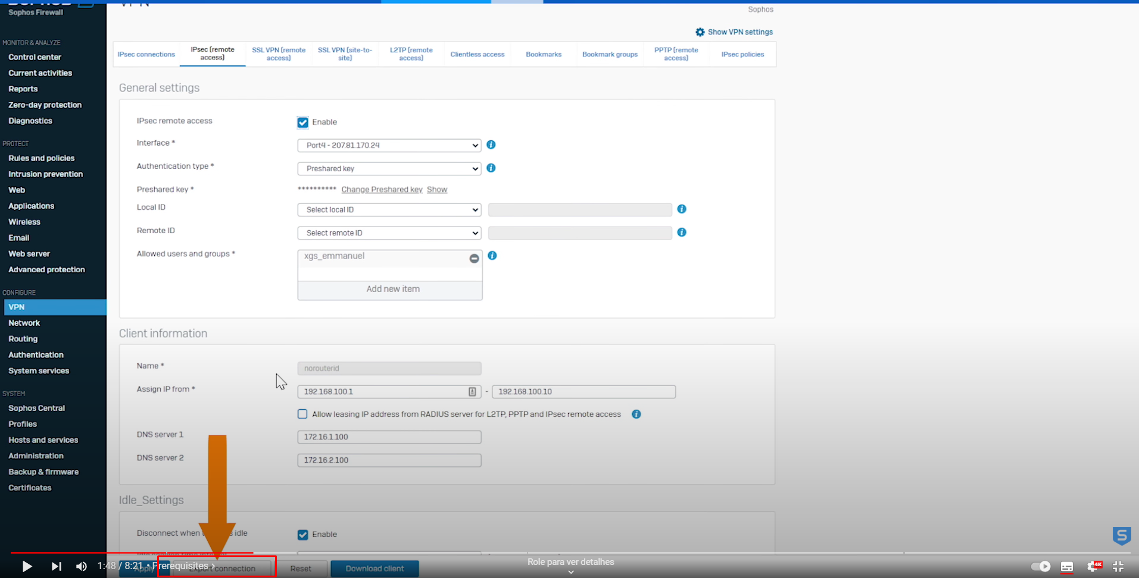

Agora que o arquivo de conexão foi gerado, ele pode ser distribuído aos usuários por Email ou GPO do Active Direction. Caso determinados usuários exijam uma configuração diferente, o cliente Sophos Connect Admin pode ser usado para criar quantos arquivos. scx forem necessários.

Para importar o arquivo de conexão. o usuário terá que instalar o **Sophos Connect Client**

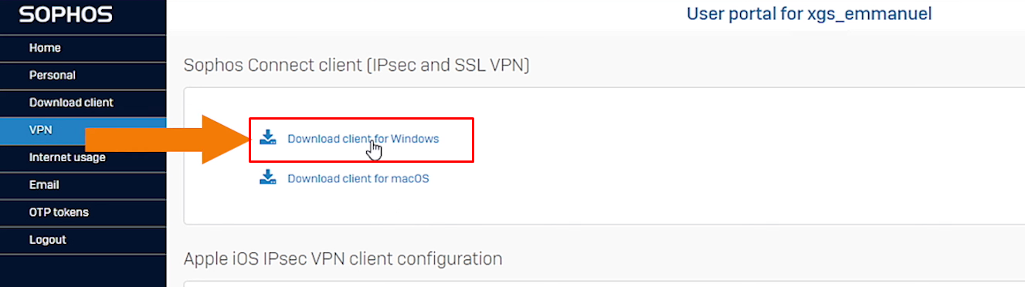

Agora faça o Importe dele:

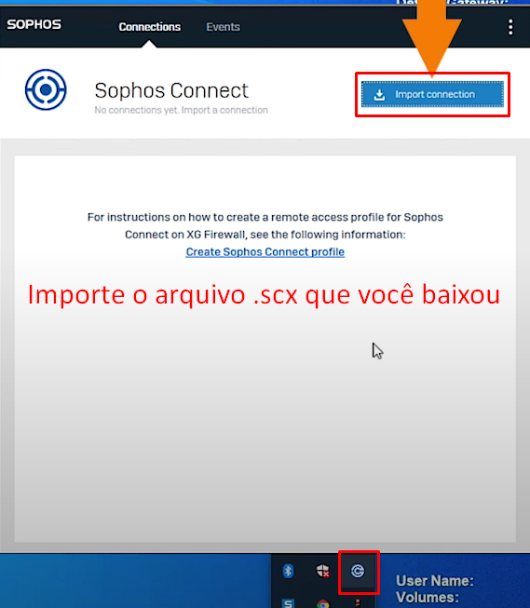

E agora faça a sua autenticação:

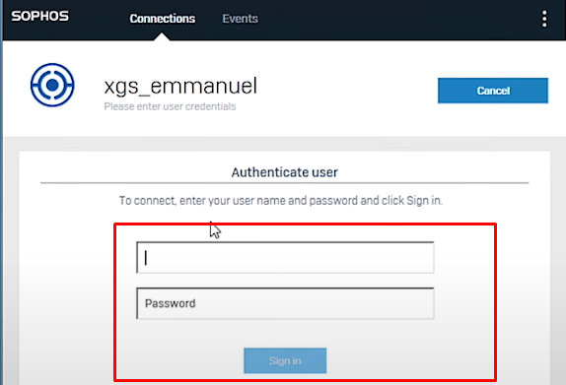

Agora deveremos baixar o Sophos Client VPN SSL e fazer o download dele.

Porém precisamos criar o arquivo de Provisionamento (.Pro)

PROVISIONING FILE SETTINGS

Copie as configurações necessárias da seção do arquivo e cole-as em um editor de texto, eu recomendaria o NotePad++

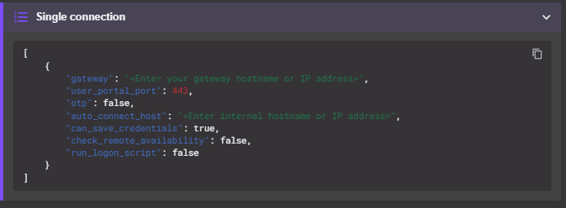

O único campo obrigatório e o Internet gateway, depois que reunir os campos que deseja usar, salve o arquivo em uma extensão ‘.Pro’

Dessa forma:

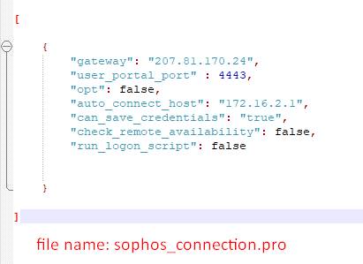

Envie por Email o arquivo de Provisionamento para os usuários, ou use o GPO.

Nota: O arquivo de provisionamento, importa automaticamente os arquivos de configuração da seguinte forma:

1° Configuração de Acesso remoto IPsec:

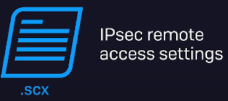  2° Politicas de Acesso remoto SSL VPN

Nota: Somente para úsuarios especificado nas politicas de acesso remoto

Criando um novo certificado para o Console:

Vá em certificados:

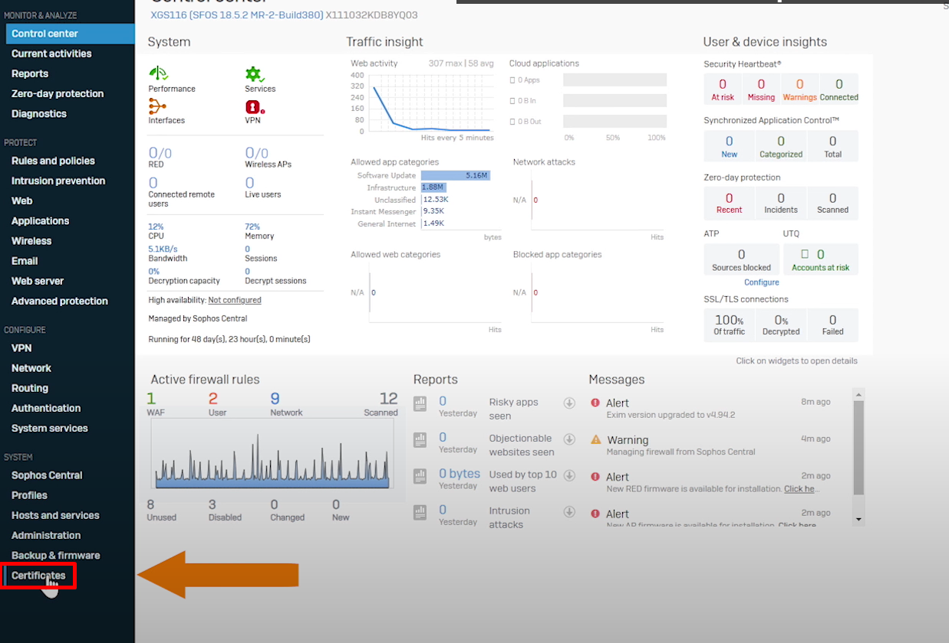

Depois em Certificados de Autorização ou Certifield Authorities:

Faça o Download do certificado Default:

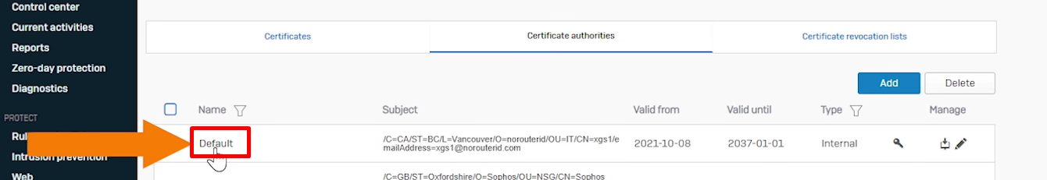

Assim que o usuário tiver o arquivo de Provisionamento chamado **Sophos_connection.Pro**,

Basta clicar duas vezes nele e inserir suas credenciais.

Ele se conectará o Cliente e puxara a configuração de IPsec e/ ou SSL VPN

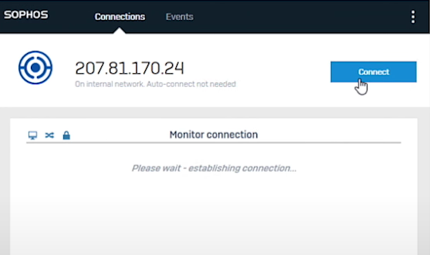

Entre com suas credencias e estará autenticado:

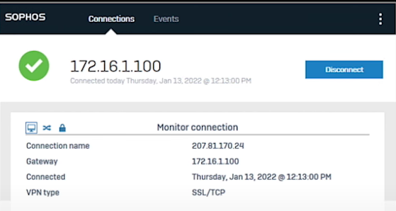

Nota: Observe que se um perfil de VPN SSL estiver configurado, o usuário verá apenas o IP publico dessa conexão, isso será corrigido em uma atualização futura do Sophos Connect Client.

Para aumentar a segurança do Sophos Connect Client, recomendamos que você ative o Multi Factory Autenthicator:

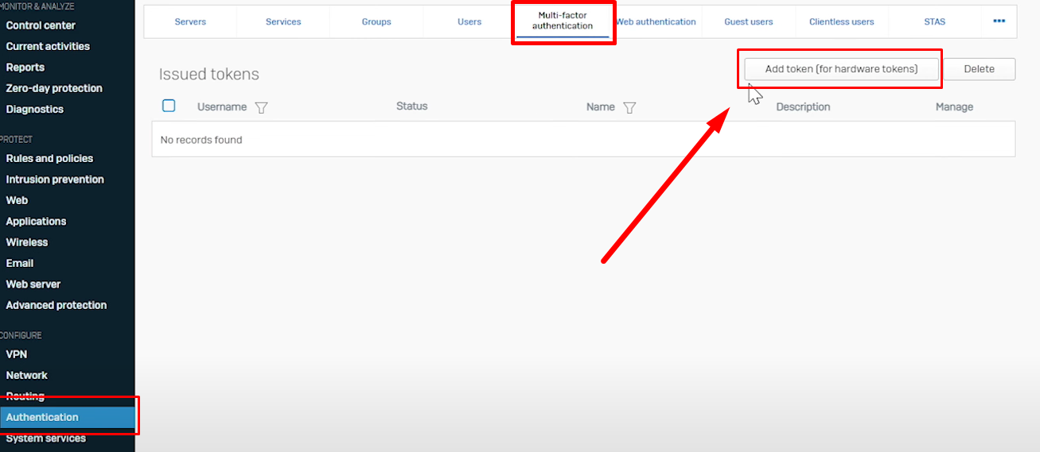

Habilitaremos só um OTP para um usuário, e então desativamos para todos os usuários:

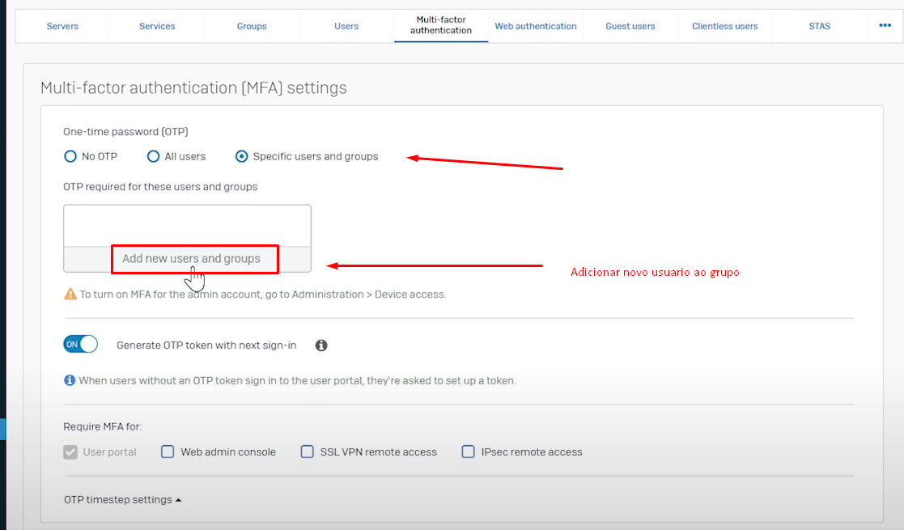

Selecione o usuário:

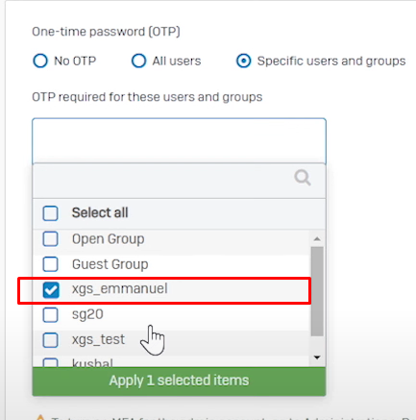

Em seguida, habilitamos o OTP para o Portal do Usuário, acesso remoto SSL VPN e IPsec remoto e clique nas caixas para marcar:

Select the Check box:

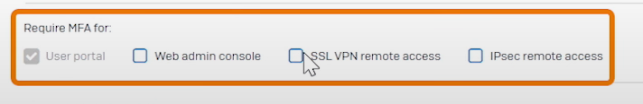

E Clique em Apply.

Para o usuário começar a usar o OTP ele precisa baixar em seu celular o SOPHOS AUTHENTICATOR APP, acessar o portal e ativa-lo.

Quando eles quiserem se conectar ao perfil IPsec ou SSL VPN, eles serão solicitados a inserir um dos OTP:

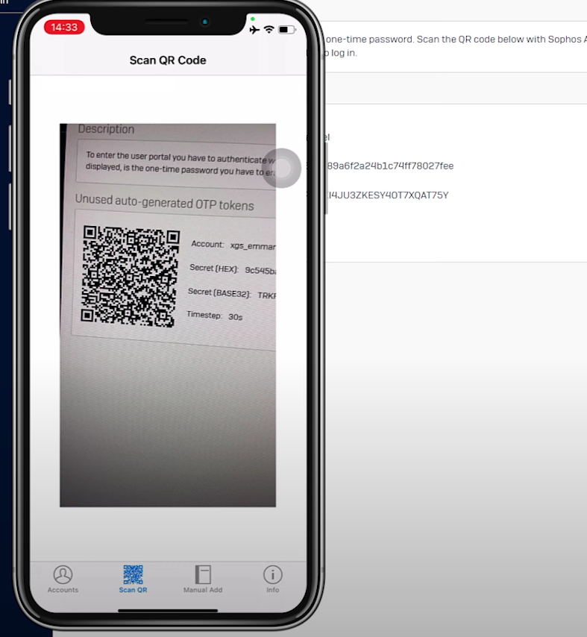

Para fazer isso, você digitara seu nome de usuário e senha e, em seguida, anexará o OTP de 6 dígitos:

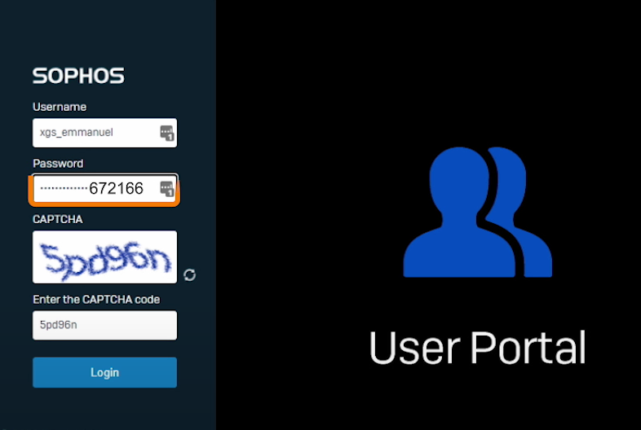

E nesse ponto você terá a configuração do Sophos Connection Client